Розрахунок бюджету

- Стійка баскетбольна пересувна - 1 шт. Вартість – 21645 грн.
https://sportsvit.kiev.ua/p114259288-stritbasketbolnaya-stojka-ulichnaya.html
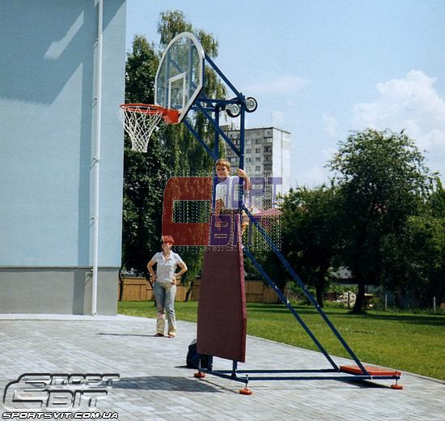
- М’ячі баскетбольні - 3 шт. Вартість – 399 грн. (загальна вартість – 1197 грн)

https://rozetka.com.ua/wilson_mvp_brown_size_7_x5357/p250726/
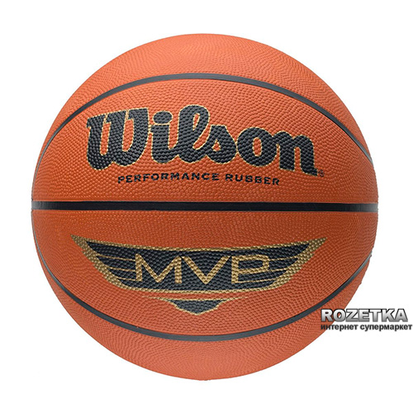
Загальна вартість проекту: 25 000 грн.*
* У вартість проекту входить: поточна вартість обладнання (22,842 грн) та орієнтовна вартість доставки й інфляційні ризики.

